**XU1386** *Scheda creata il 4 settembre 2025*

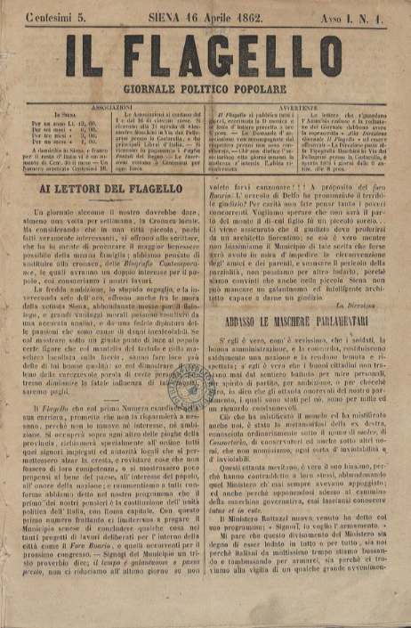**Descrizione storico-bibliografica**

Il \***flagello**. – Anno 1, n. 1 (3 luglio 1857)-anno 1 (30 novembre 1857). - Cagliari : Tip. dell'Eco dei comuni, 1857. – 1 volume ; 31 cm. ((Settimanale. - CAG0054704

Il \***flagello** : giornale politico popolare. - Anno 1, n. 1 (16 aprile 1862)-anno 1, n. 111 (26 agosto 1862). - Siena : Tip. A. Moschini, 1862. – 1 volume ; 32 cm. ((Quotidiano. - LO10753208

Soggetto: Politica - 1862

**Copia digitale:** [1862](https://bds.comune.siena.it/it/29/ricerca/detail/9917316540203300/)

Il \***flagello** : monitore dei rompicolli. - Piacenza : tip. Oldani e C., 1870. – 1 volume ; 43 cm. ((Settimanale. - Descrizione basata su: n. 3 (11 giugno 1870). - IEI0106452

**Note e riferimenti bibliografici**

* <https://bds.comune.siena.it/it/29/ricerca/detail/9917316540203300/>.